新桥街道中心幼儿园小四班幼儿活动状况记录表
2024.9.24
观察对象：小四班全体幼儿
观察者：王婷、高睿
观察目标：了解目标幼儿入园初期的适应能力
学号 | 姓名 | 情绪 | 午餐情况 | 午睡情况 | 备注
1 | 祝嘉沁 | ○ | ○ | ○
2 | 刘语辰 | ○ | △ | ○
3 | 刘若熙 | ○ | ○ | ○
4 | 吴锦奕 | ○ | △ | ○
5 | 谌昱昕 | ○ | ○ | ○
6 | 汤语桐 | ○ | ○ | ○
7 | 薛宇程 | — | — | —
8 | 翁鸿泽 | ○ | ○ | ○
9 | 顾奕凯 | ○ | ○ | ○
10 | 刘瑞麟 | — | — | —
11 | 代霄 | ○ | ○ | ○
12 | 冯育泽 | ○ | ○ | ○
13 | 吴沐萱 | ○ | ○ | ○
14 | 孙堇禾 | ○ | ○ | ○
15 | 陆博渊 | ○ | ○ | ○
16 | 宋陈凯 | ○ | ○ | ○
17 | 韩雨彤 | ○ | ○ | ○
18 | 黄宇骞 | ○ | ○ | ○
19 | 高蝶珺 | — | — | —
20 | 吴沐泽 | ○ | ○ | ○
21 | 万弘一 | — | — | —
22 | 张艺彤 | ○ | ○ | ○
23 | 李泓硕 | ○ | ○ | ○
24 | 张心瑶 | ○ | ○ | ○
观察内容：观察目标幼儿来园、午餐、午睡的情况
情绪：稳定○、不稳定△
午餐：吃完○、没吃完△
午睡：入睡○、未入睡△
评价与分析：
今日我们小四班来园20人，4位小朋友病假。通过我们老师的观察记录，代宵宝贝早上还有一些情绪不稳定，其他小朋友早上情绪都已经稳定了，进入班级后能选择自己喜欢的游戏。今天午餐时小朋友们个别小朋友有挑食的情况。今天宝贝们都睡着了，个别宝贝还需要老师的陪护，期待明天有新的进步！
情绪：
入园情绪：孩子们在入园时的情绪是比较稳定的，个别孩子能主动和老师打招呼，还有一些小朋友需要老师先打招呼引导才和老师说话。
园内情绪：上午的游戏开始前，小朋友们都愿意主动去选择自己喜欢的游戏。集体活动时大家都积极地参与了活动。午饭时大部分小朋友在老师的鼓励下能自己进餐了，但用餐习惯需要调整。午睡时间小朋友们在小豆丁的故事里慢慢睡着了。
游戏：
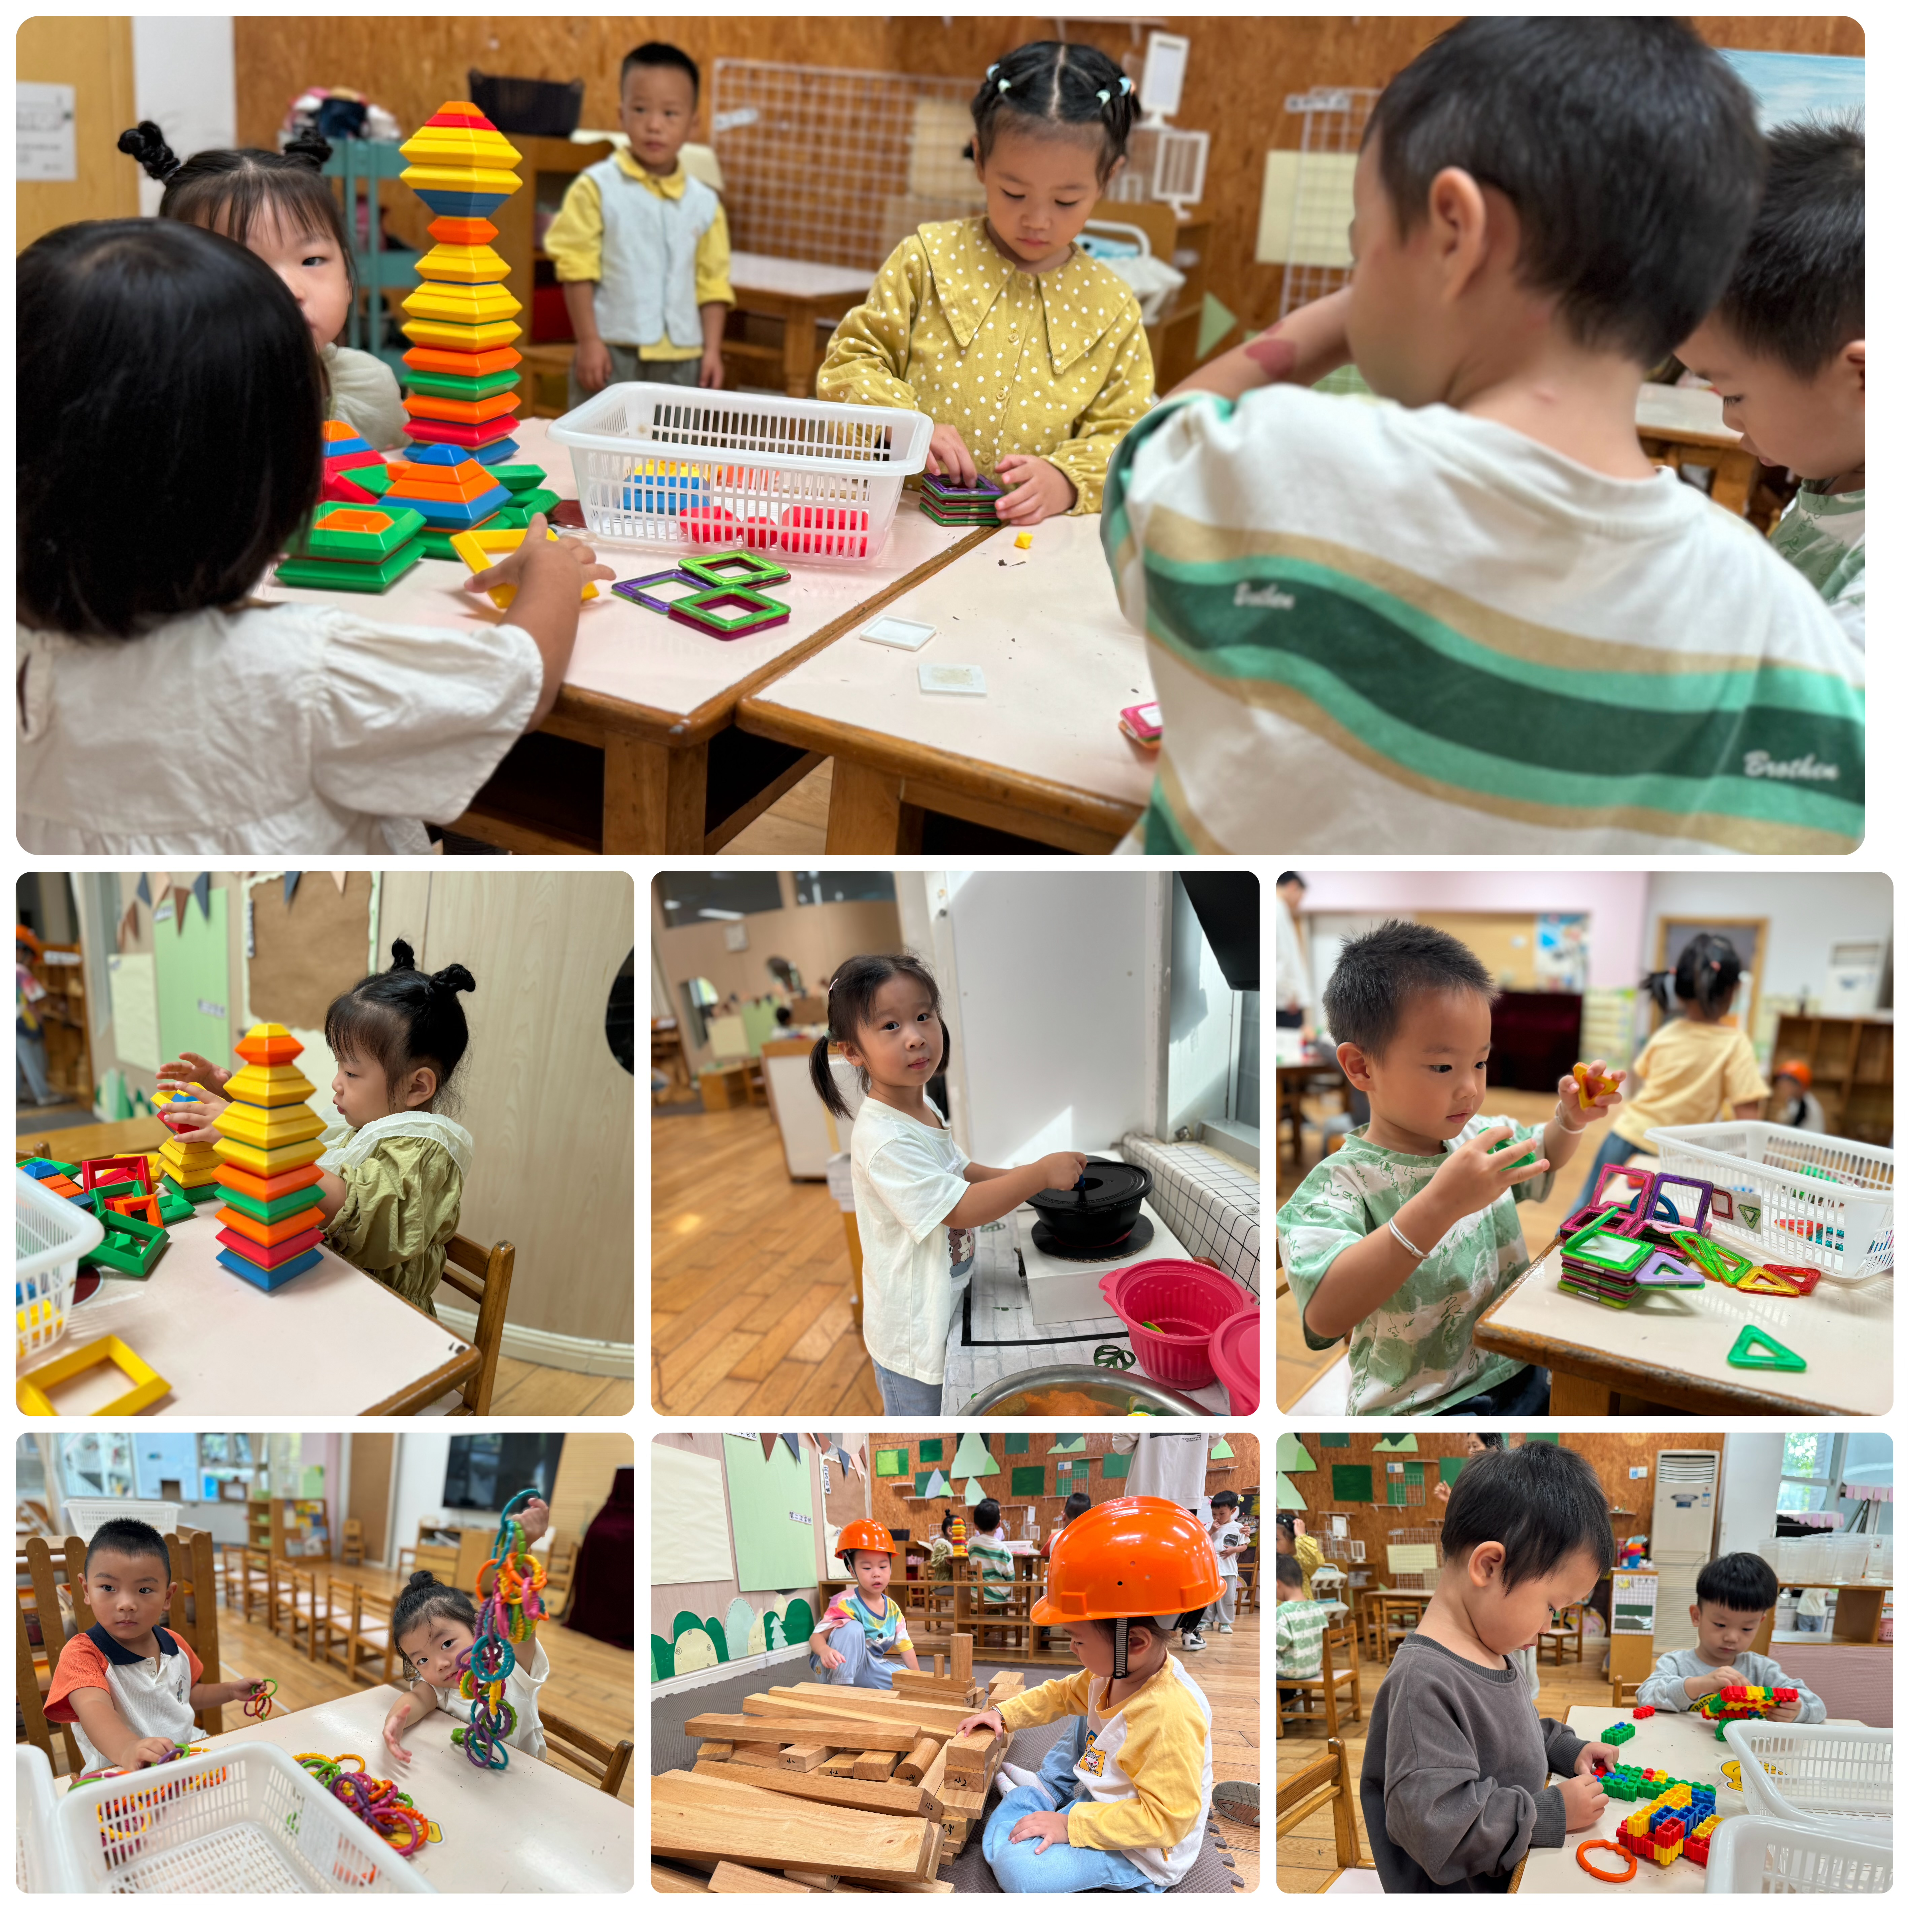

今天游戏中，有的宝贝在玩磁力片，有的宝贝在玩链接游戏，有的宝贝在建构，有的宝宝在烧菜……

集体活动及生活活动情况：
今天我们开展了大带小的活动，大带小活动是我园每学年传承的特色活动，本次活动主要通过大班哥哥姐姐带小班的弟弟妹妹玩游戏和照顾生活的细节为线索开展的系列游戏活动。在活动中大班幼儿将以哥哥姐姐的身份带领一个小班的幼儿一起完成这些游戏活动，他们要跟弟弟妹妹讲解活动的一些规则、在游戏过程中负责照顾他们……

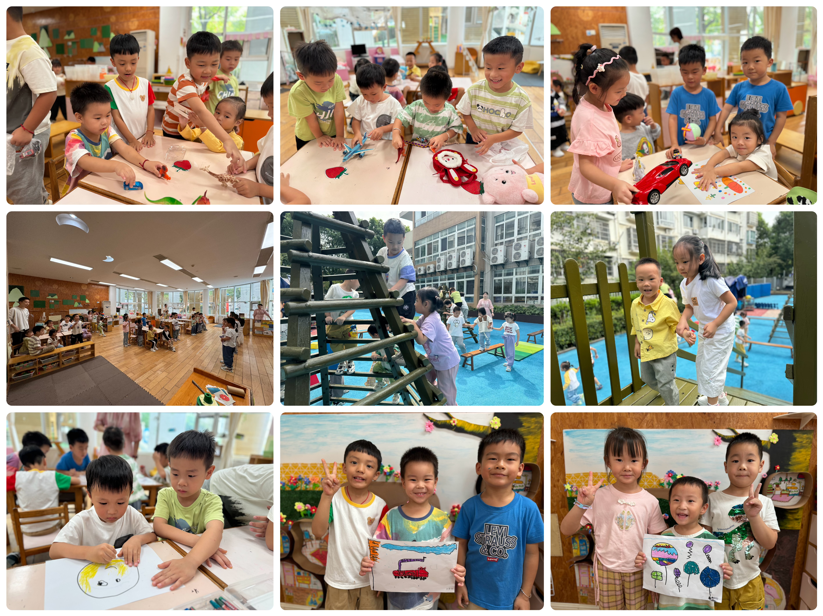

活动中，哥哥姐姐们给弟弟妹妹们送上了自己精心准备的小礼物，大家一起互相做了介绍，说起了悄悄话。大家一起进行了户外游戏、绘画活动、午间用餐、散步等等活动，相处得十分融洽。

生活活动情况：
1.午餐情况：
今天的午饭吃的是芝麻饭、土豆牛肉、生瓜炒蛋、生菜粉丝汤，水果是西梅。小朋友们都很喜欢芝麻饭，因为芝麻饭很香，小朋友们都把饭饭吃完了。刘语辰、吴锦奕宝贝不喜欢吃蔬菜，把生瓜都挑出来了。
2.午睡情况：
午睡时，大部分孩子能自己入睡，吴沐萱、顾奕凯、祝嘉沁、李泓硕等宝贝还需要老师的陪护。

家园合作：
气温渐变，温差较大，孩子们的体质较弱，免疫力又不强，容易感冒，也容易患上各种传染性疾病，为了孩子的健康，要注意增减衣服防止着凉。

